श्री प्रहरी प्रधान कार्यालय
प्रेस विज्ञप्ती
मिति २०७३/०९/१७ गते ।
केन्द्रीय अनुसन्धान ब्यूरो, महाराजगंज, काठमाडौं
“दण्डहिनता विरुद्ध CIB को अभियान”
जिउ मास्ने बेच्ने मुद्दाका फरार प्रतिबादी २३ बर्ष पछी पक्राउ

बादी नेपाल सरकार प्रतिबादी ल्वाङ्ग लामा समेत भएको जिउ मास्ने बेच्ने मुद्दामा पुनरावेदन अदालत पाटनको मिति २०५८/०६/१७ गतेको फैसलाले जिल्ला मकवानपुर पदमपोखरी गा.बि.स. वडा नं. १ बस्ने भोटे लामा भन्ने ल्वाङ्ग लामालाई ५ (पाँच) बर्ष कैद हुने ठहर भएकोमा उक्त सजाय वेरुजु भई हालसम्म फरार रहेका निजलाई यस ब्यूरोको टोलिले पदमपोखरी, मकवानपुरबाट पक्राउ गरी फैसला कार्यान्वयनको लागि मकवानपुर जिल्ला अदालतमा पेश गरेकोमा अदालतको आदेशले कैद भुक्तानको लागि मिति २०७३/०९/१७ गते कारागार कार्यालय भिमफेदी मकवानपुरमा पठाएईको छ ।

२०५० सालको भाद्र महिनामा कुपण्डोल ललितपुर स्थित गलैचा कारखानामा काम गर्ने यसै मुद्दाका अर्का प्रतिबादी गोपाल स्याङ्तानले सोही कारखानामा काम गर्ने दुई जना युवतिहरु मध्ये एकजनालाई बिबाह गर्छु भनी झुक्याई दुवै जना युवतिहरुलाई साथ लगाई निज गोपाल, ज्ञानु भन्ने तितुङ् तामाङ र भोटे लामा भन्ने ल्वाङ् लामा समेतका तीन जना प्रतिबादीहरुले बस चढाई पिडित युवतिहरुलाई भारतको बम्बै स्थित बेश्यालयमा पु-याई भारतीय रुपैया ५०,०००/- का दरले भारतीय रुपैंया १,००,०००/- मा बिक्रि गरेका थिए । आफूले श्रीमति बनाई ल्याएकी यूवतिको बिक्रिबाट आएको रु ५०,०००/- रकम प्रतिबादी गोपाल स्याङ्तान एक्लैले लिएको र बाँकी रु. ५०,०००/- रकम तीनैजना प्रतिबादीहरुले खर्च कटाई भागबण्डा गरी लिएको अनुसन्धानबाट खुल्न आएको थियो । काठमाण्डौं जिल्ला अदालतबाट धरौटी तारेखमा छुटेका प्रतिबादी ल्वाङ् लामा फैसला पछी फरार रहेकोमा हाल पक्राउ परेका हुन् ।

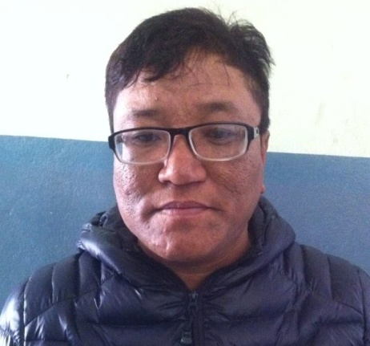
पक्राउ प्रतिबादी:-
नाम:- ल्वाङ्ग लामा
उप-नाम:- भोटे लामा
उमेर:- ४३ बर्ष
ठेगाना:- जिल्ला मकवानपुर पदमपोखरी गा.बि.स. वडा नं. १
कारागार चलान मिति:- २०७३/०९/१७ गते ।
पक्राउ स्थान:- पदमपोखरी, मकवानपुर
कैद:- ५ बर्ष
(थप जानकारीका लागि प्र.उ. मिरा चौधरी ९८५१०९८४३१)

